Kapittel 2 – Tekstane rundt oss
Fasit til oversikt-spørsmålene
- Kva er ein tekst?
Ein tekst er eit sett av teikn som formidlar noko. Teikna kan vere lydar, bokstavar, tonar, symbol mm., og ofte er ein tekst samansett av ulike teiknsett, for eksempel lyd og bilete. Dette kallar vi samansette tekstar.
- Kva meiner ein med kontekst, og kvifor er det viktig å kjenne konteksten til ein tekst?
Konteksten er den samanhengen teksten står i. Til konteksten reknar ein for eksempel avsendar, mottakar, medium, tidsperiode mm. For å forstå ein tekst vil det som regel vere ein fordel å kjenne konteksten, altså kva for samanheng han vart til i: Når vart teksten produsert? Kva for sjanger representerer han? Er teksten eit svar på ein tidlegare tekst? Kven var han meint for? Enkelte tekstar får si fulle meining fyrst når vi kjenner store deler av konteksten.
- Definer dei fire tekstfunksjonane som er nemnde i dette kapitlet.
Informativ tekstfunksjon: Når vi bruker tekstar til å informere om noko.
Appellativ tekstfunksjon: Når vi bruker tekstar til å appellere til nokon, dvs. få dei til å gjere eller meine noko spesielt.
Ekspressiv tekstfunksjon: Når vi bruker tekstar til å uttrykkje følelsar.
Estetisk tekstfunksjon: Når vi bruker tekstar til å skape noko vakkert, som ser fint ut eller kling godt, dvs. gir ei estetisk oppleving.

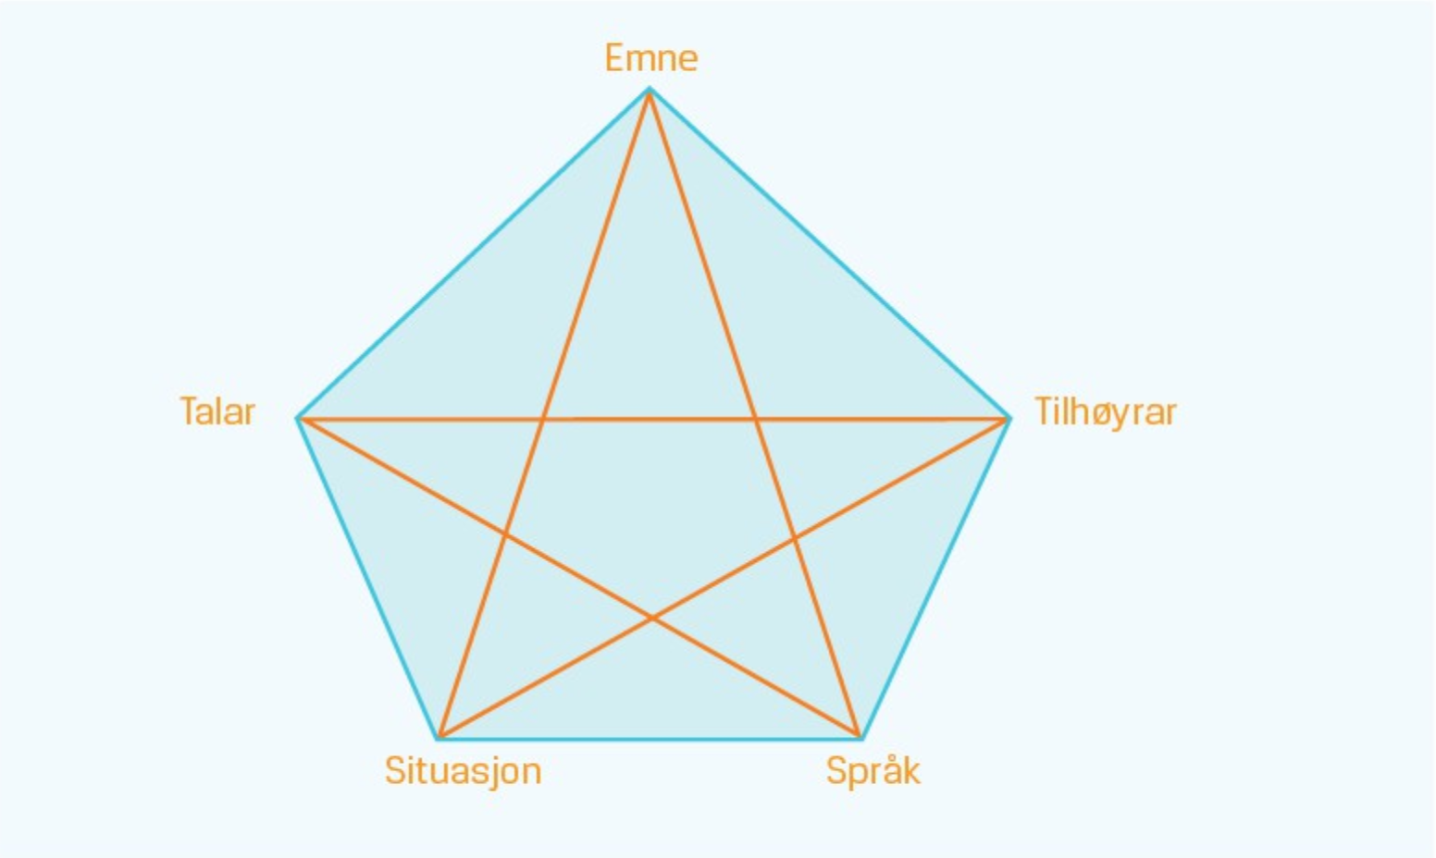
- Teikn den retoriske femkanten etter minnet. Ta så ein kikk tilbake, og gjer dei endringane som må til.
- Kva for fem teksttypar er grunnleggjande?
Å informere (for eksempel leksikonartikkel)
å beskrive (for eksempel ei skildring i ei novelle, eller bruksrettleiing)
å fortelje (å få fram korleis ei hending har skjedd, for eksempel i ei novelle)
å argumentere (for eksempel i debattinnlegg, reklame osv.)
å reflektere (for eksempel i essay)
- Definer sakprosa og skjønnlitteratur.
Sakprosa: Tekstar som tek utgangspunkt i verkelegheita og baserer seg på fakta høyrer heime her. Vi kan dele inn i to ulike former for sakprosa: 1) Funksjonell sakprosa, som er tekstar som skal fylle ein heilt spesiell funksjon, for eksempel ein trikkebillett. Desse tekstane har ikkje ein kjend forfattar. 2) Litterær sakprosa, som er tekstar som fortel oss nokon om verkelegheita, anten på ein subjektiv eller objektiv måte (her er det glidande overgangar). Slike tekstar har ein kjend forfattar.
- Kva er faksjon?
Faksjon er tekstar som har trekk av både fiksjon og fakta. Blandingsforholdet mellom fiksjon og fakta er ikkje konstant. Eit eksempel på ein slik tekst er ein dokumentar som presenterer fakta ved hjelp av ulike forteljeteknikkar og rekonstruerte scener der skodespelarar gjenskaper det som ein gong skjedde mm.
- Kva er ein sjanger? Definer og gi eksempel.
Ein sjanger er den forma ein tekst har. Vi kan ofte kjenne att tidleg i ein tekst kva for sjanger teksten har, for eksempel når vi høyrer formularet «Det var ein gong». Vi har visse sjangerforventningar til tekstar som startar på denne måten. Å kjenne sjangeren på ein tekst kan gjere det lettare å forstå han. Skjønnlitterære hovudsjangrar er episk, dramatisk og lyrisk dikting.
- Kva meiner ein med subjektive og objektive sjangrar innan sakprosa?
Innan sakprosa finn ein svært mange ulike tekstar. Nokon av dei gjengjev berre fakta, og er dermed objektive, slik for eksempel ein leksikonartikkel er. Andre tekstar gjengjev ein person sine meiningar om eit emne, og er dermed nokså subjektive, slik for eksempel debattinnlegg kan vere. Kåseri er ein annan subjektiv sjanger.
- Definer omgrepa tema, motiv og bodskap.
Motiv: Eit litterært motiv er det teksten beskriv heilt konkret, det vi kunne illustrert med ei teikning etter å ha lese teksten.
Tema: Temaet i ein skjønnlitterær tekst går ofte djupare enn det konkrete motivet, og ofte er det eit abstrakt omgrep, som for eksempel einsemd, kommunikasjon, sorg, medmenneskelegheit osv.
Bodskap: Enkelte tekstar har ein tydeleg bodskap, slik for eksempel eventyra har det. I andre tekstar er bodskapen mindre tydeleg og kanskje gjenstand for tolking. I reklamen bør bodskapen vera tydeleg og klar. Ikkje alle tekstar har ein klar bodskap, ofte er opplevinga viktigare enn bodskapen.

